Руководство системному программисту
1.1.Как скачать проект с гитхаба
Для этого уже должен быть установлен Visual Studio Code. Необходимо открыть командную строку:
1. ... (три точки) -> Terminal -> New Terminal
Когда открыт терминал (желательно cmd а не Powershell), выполнить команды:
git clone lestanya/REPAIR-SERVICE-git: 🛠️ Repair-service Сервис для создания, редактирования и принятия заявок
Настроить виртуальное окружение (при необходимости, так как проект клонируется с уже созданным):
python -m venv venv
source venv/bin/activate # Для Windows: venv\Scripts\activate
pip install -r requirements.txt
Далее, когда проект склонирован и есть виртуальное окружение, в корне проекта находится файл start.bat, с помощью которого можно активировать виртуальное окружение и установить все те зависисимости и библиотеки, которые находятся в requirements.txt, для этого надо опять перейти в командную строку, и выполнить (в корне проекта):
start.bat
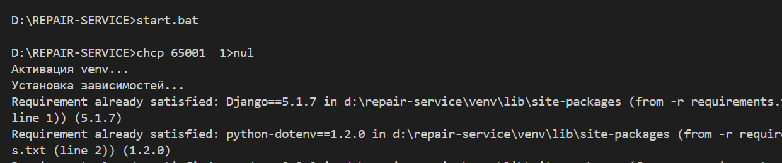
Чтобы перейти к запуску самого проекта django, можно воспользоваться двумя вариантами.
Первый:
Необходимо в корне проекта выполнить djnago.bat
Появится меню выбора
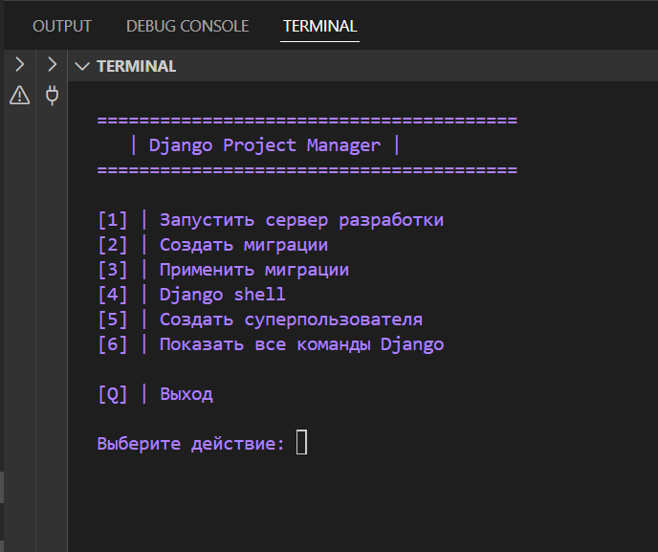
Если нажать 1, запуститься сам сервер
Чтобы перейти на сайт, необходимо выполнить сочетание клавиш ctrl+нажать, либо ввести в адресную сроку: http://127.0.0.1:8000/
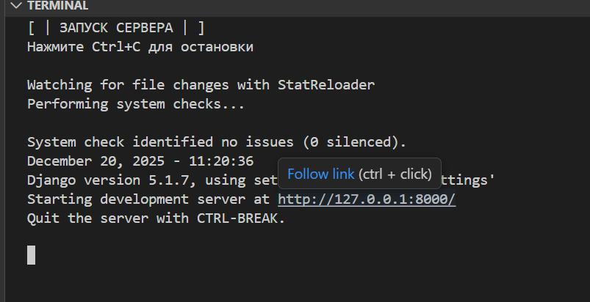
Для остановки сервера выполнить Ctrl + C
Кнопки 2 и 3 нужно использовать при изменении моделей django
Кнопка 4 позволяет просмотреть базу данных
Кнопка 5 позволяет создать нового суперпользователя
Кнопка 6 это все команды django
Q позволяет выйти из выбора меню
Второй (Django Debugger):
В левом окне необходимо выбрать 4 вариант (треугольник с жуком),и нажать F5 для запуска, должно выбрать Django(venv auto)

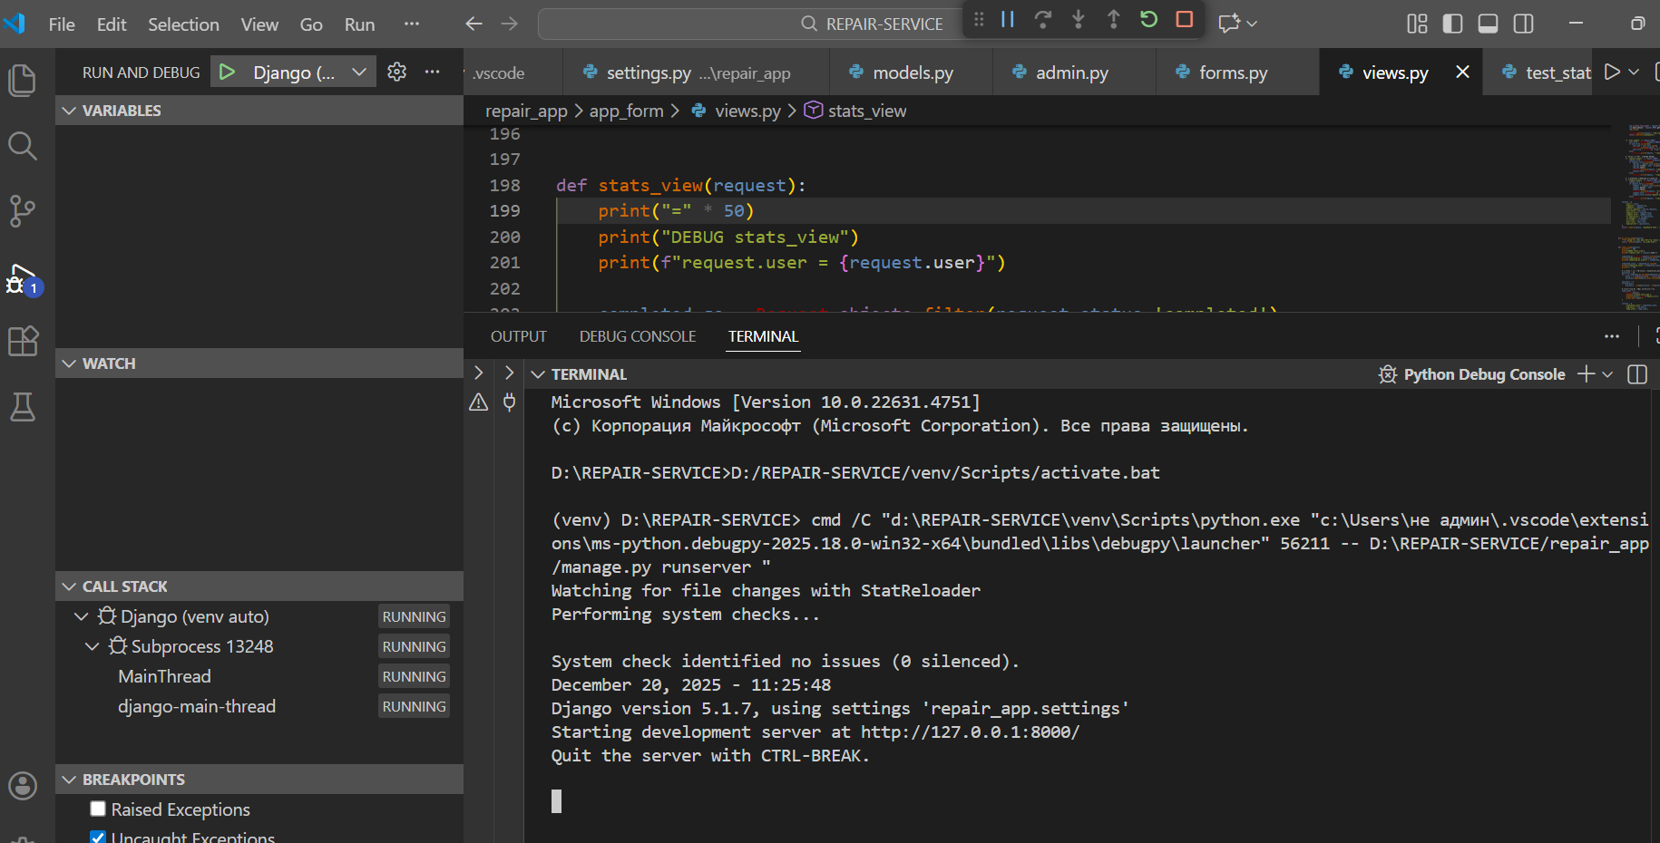
Как перейти на панель админа
Ввести в адресную строку http://127.0.0.1:8000/admin/
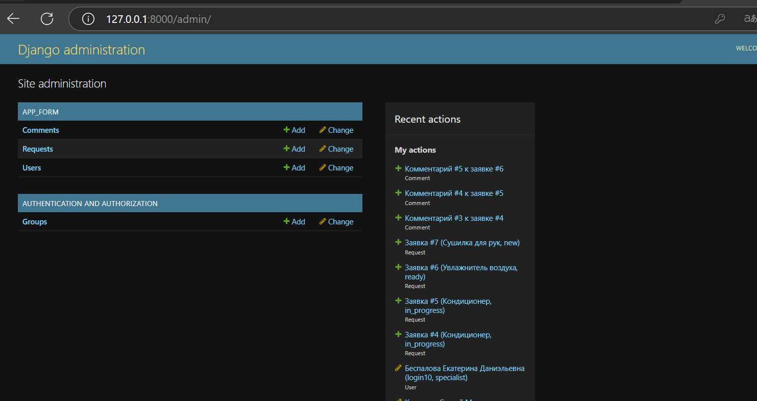
Здесь можно добавлять заказы, пользователей, есть все возможности для редактирования

